Prova I de Conversão Eletromecânica de Energia
 | Universidade de São Paulo  Escola de Engenharia de São Carlos  Departamento de Engenharia Elétrica e de Computação | Prof. Elmer P. T. Cari  2019

Nome: ___________________________________________________ Nro USP: __________________
- As questões 1.1-1.5 a resposta só é valida justificando (1 ponto cada questão).

- Um Transformador convencional de 5000VA 480/120V deve ser usado para suprir uma carga de 120V como autotransformador. Considere que o autotransformador é ideal e que o isolamento pode suportar até 800 V.( justifique).  Julgue os itens que se seguem: | I) A potência do autotransformador é 25000  II) A máxima corrente no primário é 10,4 A  III) A máxima corrente no secundário é 52,1A  Está correto somente:  a) I;  b) II;  c) III;  d) II e III;  e) N.A.

- Um transformador de potência nominal 18 kVA 20kV/480V, e 60 Hz. Pode este transformador suprir em forma segura 15kVA, 415V a 50 Hz?  .( justifique). | a)Sim;  b)Não;

1.3) (Adaptado de Cesagranrio Petrobras/2011) Seja um transformador monofásico de 40 kVA, 3000/300 V. A partir dos ensaios de curto-circuito e circuito aberto, verificou-se que as perdas no cobre e no ferro têm valores iguais a 900 W e 570 W, respectivamente quando os instrumentos foram colocados no primário. Admitindo que esse transformador alimentasse uma carga em condições nominais e o valor do rendimento do transformador é 95% qual é o fator de potência que opera?  justifique) | a) 0,70  b) 0,75  c) 0,80  d) 0,85  e) 0,90  e)NA(sua resp.):___________.

1.4)Os dados de placa de um transformador estão ao lado. A impedância série em p.u. é dado para condições nominais de Sn=75kVA e Vn=600V no primário (tap C na figura ao lado). O valor da impedância em pu. para a posição de V=630V (tap A) no primário será? (justifique)  a) 6, 56 %  b) 5, 05 %  c) 5,74 %  d) 4, 90 %  e) N.A(Sua Resposta)_ | 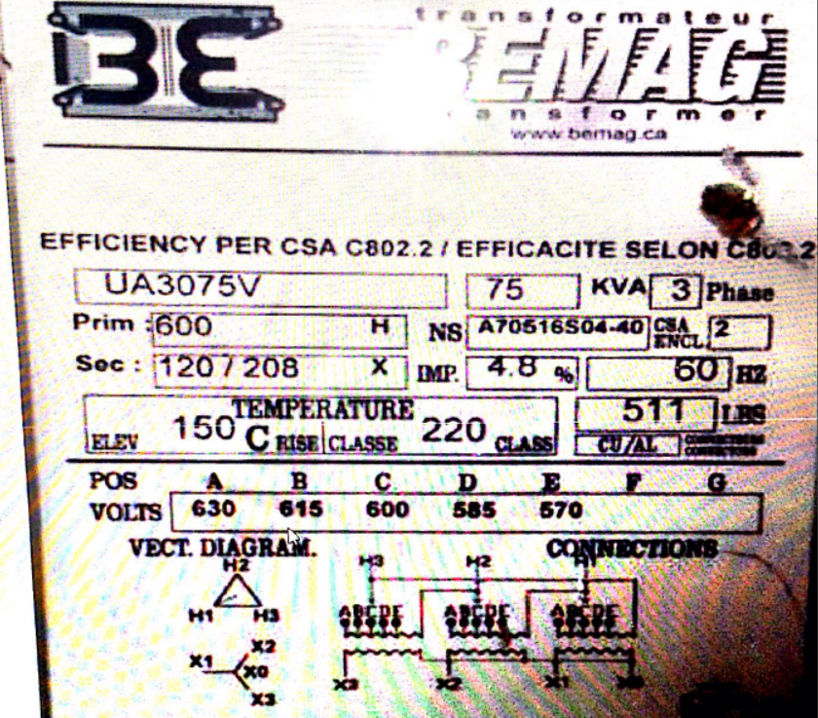
1.5)Em um transformador trifásico de 50kVA, 7200-208V, 60Hz, ligação em Delta-Estrela foram feitos ensaios com os seguintes resultados:  O parâmetro proporcional às perdas por Histerese e correntes parasitas referidas ao lado de baixa tensão é aproximadamente: (justifique). |  | a) R = 10,36m Ω  b) R = 0,1036 Ω  c) R = 37,3 Ω  d) X = 0,0432 Ω  e)N.A. Resposta: __
   | Cicruito aberto | Curto Circuito
  P_{3φ} (W) | 500 | 600
  IL (A) | 8 | 4,01
  VL (V) | 208 | 370

As questões 1.6-1.7 abaixo é apenas Marcar:

1.6) Dadas os item abaixo:
I) Transformadores trifásicos são laminados para reduzir a área da curva de histerese e aumentar sua eficiência.
II) A corrente transitória inicial de transformadores “Inrush” é um fenômeno que ocorre quando se liga um transformador à rede e é caracterizada pelo seu elevado valor superando sempre a corrente nominal.
III) A regulação de tensão a plena carga de um transformador para cargas altamente capacitivas é sempre negativo.
IV) Um transformador trifásico montado a partir de dois transformadores monofásicos pode operar com entrada bifásica na configuração V-V (ou delta aberto).
Assinale a sequencia certa:
- VFVF
- FFFV
- VFFF
- FFVF
- N.A. Sua resposta:________

1.7) Assinale a alternativa correta.  Considere um circuito magnético da figura ao lado. Ao aumentar o entreferro:  (a) A curva de magnetização fica menos linear  (b) A indutância da bobina circuito fica maior  (c) O Fluxo não muda.  (d) A corrente de magnetização diminui. | 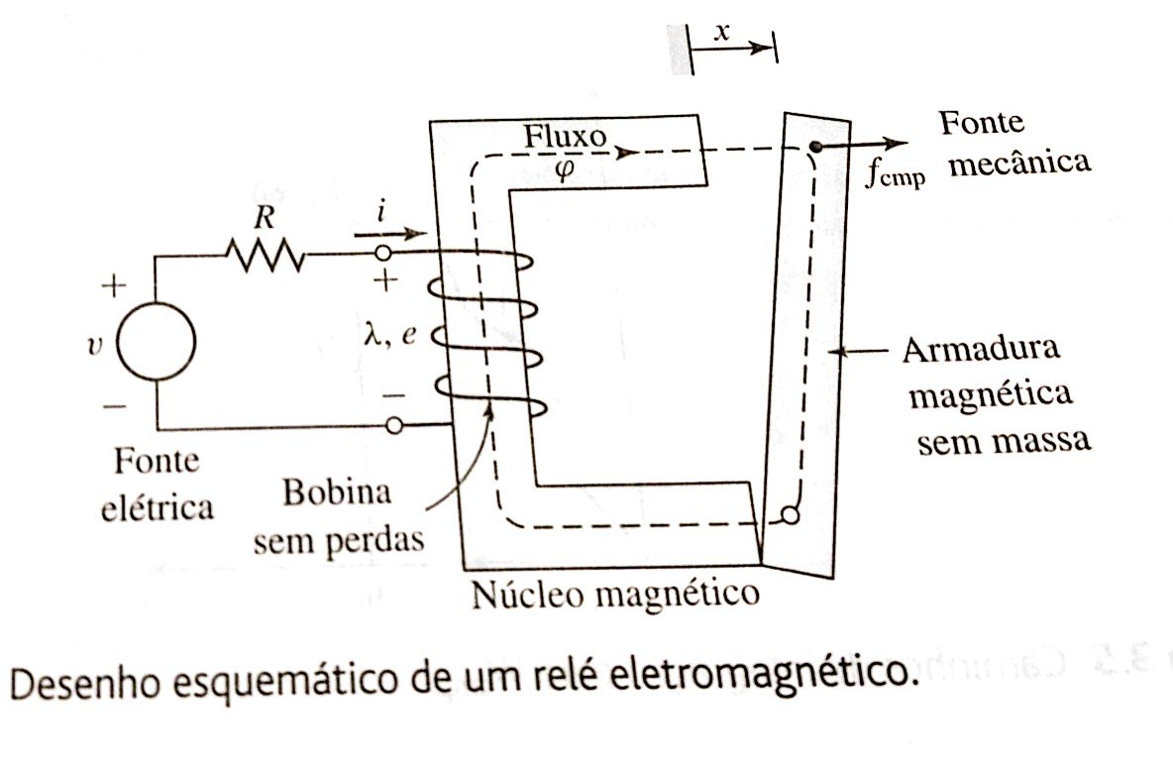

1.8) (só é valida justificando com contas) (3 pontos)Três transformadores monofásicos de 50kVA, 2300/375V, 60Hz são ligados para formar um banco trifásico em estrela-Delta (estrela no primário e delta no secundário). A impedância equivalente série de cada transformador monofásico referido a seu lado de baixa tensão é 0,03+0,09j Ω (despreze o ramo paralelo). Um gerador trifásico ideal é ligado no primário e uma carga no secundário. Se a tensão no gerador for 3612,36V quando a carga absorve a corrente nominal do banco trifásico a fdp = 0,8 adiantado. Qual é a tensão de linha aprox a carga (em módulo)?

a) VL = 200 V
b) VL = 346,4V
c) VL = 340,05V
d) VL = 196,36V
e)N.A. Resposta= _______

Boa Prova!!!
“Aquele, porém, que perseverar até o fim, esse será salvo” Mt 24:13

Gabarito de Respostas:
1.1 | 1.2 | 1.3 | 1.4 | 1.5 | 1.6 | 1.7 | 1.8
d | não | a | e) 4,35% | e)Rc=86,53 Ω | d | Anulada | e) VL=343,2V

